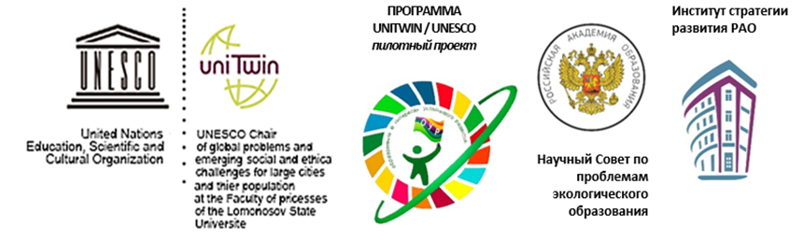

Протокол
Всероссийского эколого-методического марафона
«Осваиваем концепцию экологического образования в играх и ребусах»

Педагогические коллективы из разных регионов РФ в октябре 2023 г. присоединились к Всероссийскому эколого-методическому марафону «Осваиваем концепцию экологического образования в играх и ребусах» и, используя ресурсы настольной книги для педагогов «Осваиваем концепцию экологического образования в играх и ребусах», в интересной и занимательной форме познакомились с Концепций экологического образования в системе общего образования.
Цель Марафона – погрузить педагогические коллективы участников сетевого партнерства в содержательные линии Концепции экологического образования, используя методические разработки, представленные в настольной книге для педагогов «Осваиваем концепцию экологического образования в играх и ребусах».
В сообществе «Учимся жить устойчиво!» по ссылке https://vk.com/public219420298 опубликованы посты с фотоотчётом участников марафона. Участники ждут лайк под постом.
Благодарим всех за участие, марафон продолжается, ждем отчеты за ноябрь - 24 числа (если мероприятие проводилось в ноябре) и не позднее 22 декабря 2023 (если мероприятие проводилось в декабре).

№ | Краткое наименование образовательной организации | Город, регион | Количество участников | Мероприятие/название
 | МАОУ СОШ №17 с УИОП ГОЩ СП д/с "Карамелька" | г.о. Щелково  Московской области | 29 | Семинар «Концепция экологического образования в системе общего образования»
 | МАДОУ № 96 | г. Томск | 24 | Семинар-погружение «Практикум знатокам «Концепция экологического образования в системе общего образования»
 | МАДОУ № 39 | г. Томск | 20 | Квест-игра «Концепция экологического образования в играх и ребусах»
 | МАДОУ № 15 | г. Томск | 15 | Семинар ««Концепция экологического образования в системе общего образования»
 | МАДОУ № 88 | г. Томск | 23 | Семинар практикум  «Концепция экологического образования в системе общего образования
 | МАДОУ № 38 | г. Томск | 10 | Родительское собрание  «Осваиваем концепцию экологического образования в играх и ребусах»
 | МАДОУ № 85 (для педагогов МАДОУ № 33) | г. Томск | 13 | Деловая игра «Концепция экологического образования в системе общего образования»
 | МАДОУ № 94 | г. Томск | 13 | Викторина, разгадывание кроссворда:  «Освоение концепции ЭО»
 | ДОО № 51 и 102 (для педагогов МБДОУ № 104) | г. Томск | 15 | Практикум «Концепция экологического образования в системе общего образования»
 | МБДОУ «Детский сад п. Аэропорт» | Томский район | 6 | Игра «Назовите авторский коллектив Концепции экологического образования,  разгадав ребусы»
 | НОШ «Южные ворота» | Томский район | 20 | Экологический баттл  «Осваиваем концепцию экологического образования в играх и ребусах»
 | МАДОУ № 47 | г. Екатеринбург | 15 | Семинар «Осваиваем концепцию экологического образования в играх и ребусах»
 | МБДОУ № 262 | г. Екатеринбург | 6 | Семинар  «Основные понятия экологической концепции. Значение для будущего поколения»
 | МАДОУ – детский сад № 233 | г. Екатеринбург | 7 | Игра «Осваиваем концепцию экологического образования в играх и ребусах»
 | МАДОУ № 366 | г. Екатеринбург | 9 | Игра – кроссворд «Осваиваем концепцию экологического образования в играх и ребусах»
 | МБДОУ ДСОВ № 101 | г. Братска  Иркутской области | 26 | Деловая игра «Концепция экологического образования в системе общего образования»
 | МАДОУ детский сад № 9 «Росинка» | г. Краснокаменск Забайкальский край | 21 | Экологический марафон № 1 «Новые стандарты ЭО в интересах устойчивого развития»
17. | МБОУ Вареновская СОШ | Ростовская область | 9 | Упражнение «Составь определение» https://learningapps.org/watch?v=ptmwh5eya23  Мини-викторина с выбором ответов https://learningapps.org/watch?v=pk5pw9ut523  Упражнение «Понятия и определения» https://learningapps.org/watch?v=pb17jknva23  Игра «Один из четырех» https://wordwall.net/ru/resource/55996873
18. | МБОУ Вареновская СОШ | Ростовская область | 8 | Настольная игра-викторина «Правильный ответ» https://onlinetestpad.com/nbogce2d3xd6k
19. | МБОУ Вареновская СОШ | Ростовская область | 11 | Деловая игра «Концепция экологического образования в системе общего образования» Игра «Точно в цель» https://learningapps.org/watch?v=pfp5msd2a23  Практикум для педагогов «Знатокам «Концепция экологического образования в системе общего образования». Упражнение «Соотнеси» https://onlinetestpad.com/gwkch7543axxc
ИТОГО участников: 290 педагогов и 10 родителей

